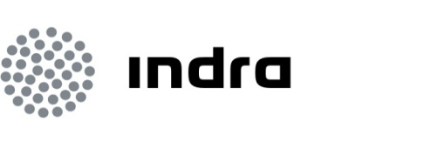 |  | Comunicado  de prensa

LA JUNTA GENERAL DE ACCIONISTAS CELEBRADA HOY HA ACORDADO PAGAR UN DIVIDENDO DE 0,68€ POR ACCIÓN

- Javier de Andrés ha sido designado Consejero Delegado
- Se incorpora al Consejo, Ignacio Santillana
- Se nombra Vicepresidente del Consejo de Administración a Daniel García-Pita y Presidente de la Comisión de Auditoría y Cumplimiento a Alberto Terol

Javier de Andrés ha sido designado Consejero Delegado de Indra por el Consejo de Administración de la Sociedad, tras haber sido aprobado previamente su nombramiento como Consejero por la Junta General de Accionistas celebrada hoy.

De Andrés es economista, y MBA por el IESE y por la EOI. Se incorporó a Indra en 1999 y fue Director de Control de Gestión hasta su nombramiento en 2007 como Director General de Control Corporativo, Compras y Sistemas Internos. En diciembre de 2009, asumió la Presidencia de la división de BPO de Indra y en diciembre de 2010 fue propuesto Consejero Delegado.

Con este nombramiento se refuerza la cúpula directiva de la Sociedad para adaptarla a su intenso proceso de globalización y a sus objetivos a futuro, tal como se comunicó en el hecho relevante emitido por la compañía en diciembre pasado. De acuerdo con estos cambios, Regino Moranchel, Vicepresidente Ejecutivo de Indra, centrará sus actuaciones, además de en la supervisión de los negocios y actividades más críticas para la compañía en cada momento, en la implantación y desarrollo de las actuaciones estratégicas necesarias para la plena globalización de Indra y el mejor aprovechamiento de sus oportunidades de crecimiento futuro.

La Junta General de Accionistas también ha nombrado hoy a Ignacio Santillana Consejero independiente para ocupar la vacante que deja Manuel Soto, cuyo mandato finaliza este ejercicio, tras 12 años de permanencia en el Consejo de la Sociedad.

Daniel García-Pita ha sido nombrado Vicepresidente del Consejo de Administración en representación de los consejeros independientes y Alberto Terol, Presidente de las Comisión de Auditoría y Cumplimiento, puestos que hasta hoy ocupaba Manuel Soto.

Pago de dividendo de 0,68€ brutos por acción

La Junta General de Accionistas también ha aprobado distribuir un dividendo de 0,68€ brutos por acción, lo que representa un nivel de pay-out del 59% y una rentabilidad del 5,3% por dividendo sobre el precio de la acción de Indra al cierre del ejercicio 2010. El dividendo será hecho efectivo a partir del 4 de julio de 2011.

